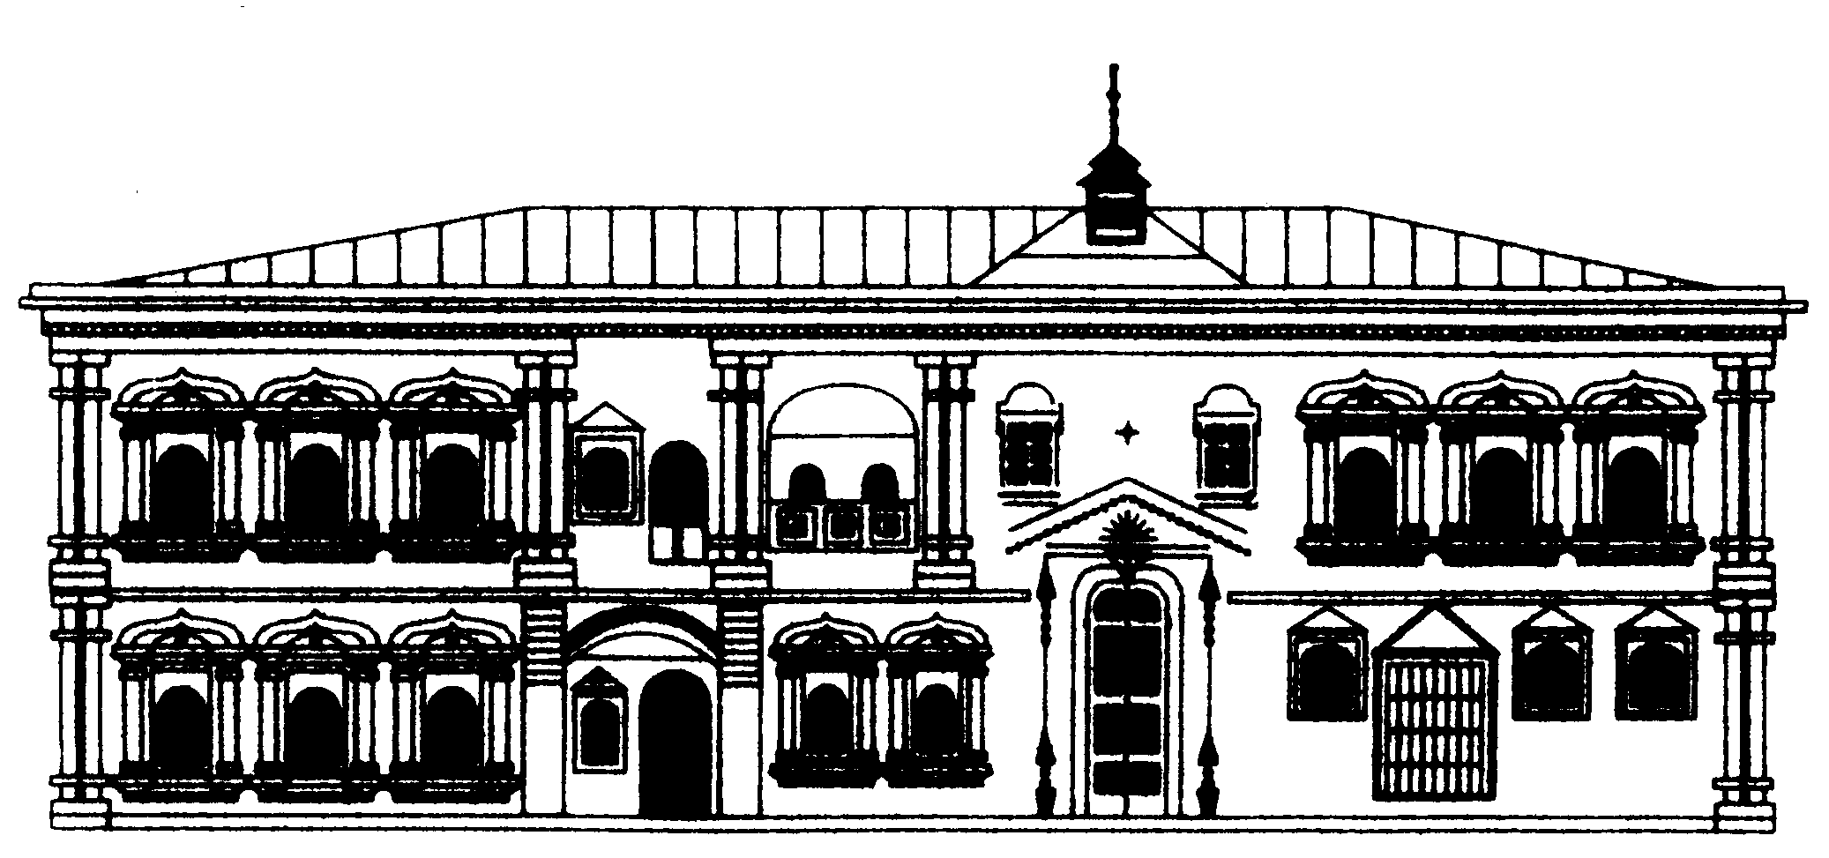 | МИНИСТЕРСТВО КУЛЬТУРЫ РОССИЙСКОЙ ФЕДЕРАЦИИ  Федеральное государственное бюджетное  учреждение культуры  «Государственный Российский Дом  народного творчества»
101000,Москва,Центр,Сверчков пер., д.8, стр.3
тел: (495) 628-40-87;факс: 624-25-53
E-mail: grdnt@rusfolk.ru
№________
«02» декабря 2016 г. | Директорам Домов (Центров) народного творчества субъектов Российской Федерации, руководителям учреждений культуры и искусств, эстрадных вокальных коллективов

Уважаемые коллеги!

ФГБУК «Государственный Российский Дом народного творчества» при участии Института современного искусства проводит с 26 февраля по 03 марта 2017 года в г. Москве Всероссийский семинар-практикум руководителей эстрадных вокальных коллективов.

В программе семинара-практикума: лекции, мастер-классы, посещение репетиций профессиональных и учебных музыкальных коллективов г. Москвы, встречи с ведущими преподавателями, музыковедами в жанре эстрадного искусства.

К участию в семинаре приглашаются руководители, педагоги эстрадных коллективов учреждений культуры и образования. Для обмена опытом участникам семинара необходимо иметь видеозапись своего коллектива на флеш-карте (флеш-накопитель) в формате: AVI; MP4.
Командировочные расходы – за счет направляющей стороны: оплата проезда до г. Москвы и обратно, питание, проживание (примерная стоимость проживания в сутки – 750 руб., бронирование гостиницы гарантировано).
Оплата за участие в семинаре – 9 500 (девять тысяч пятьсот) рублей с одного человека. Оплата производится по безналичному расчету до 20 февраля 2017 года после получения официального письма-вызова. В заявках обязательно указывать банковские реквизиты направляющей организации. По окончании семинара выдается сертификат о повышении квалификации (72 ч.).
Для участия в семинаре необходимо направить анкету-заявку (образец прилагается) не позднее 20 февраля 2017 года по e- mail: music-rusfolk@mail.ru. Справки по телефону (495) 621-79-67 - методист по вокально-хоровому искусству отдела музыкального искусства ГРДНТ – Николаева Марина Олеговна. Вызовы-подтверждения об участии будут направлены по мере поступления заявок.

Директор,
заслуженный деятель искусств
Российской Федерации, профессор Т.В. Пуртова

